|  |  |  |
| --- | --- | --- |
|  | ***Practica 1*** | |
| Facultad de Ingeniería | | Laboratorio de docencia |

Laboratorios de computación

salas A y B

|  |  |
| --- | --- |
| *Profesor:* | Hugo Zuñiga |
| *Asignatura:* | Fundamentos de programación |
| *Grupo:* | 36 |
| *No de Práctica(s):* | 1 |
| *Integrante(s):* |  |
| *No. de Equipo de cómputo empleado:* |  |
| *No. de Lista o Brigada:* |  |
| *Semestre:* | 3 |
| *Fecha de entrega:* | 16/09/2021 |
| *Observaciones:* |  |
|  |  |

CALIFICACIÓN: __________

***Objetivo:***

*El alumno conocerá y utilizará herramientas de software que ofrecen las Tecnologías de la Información y Comunicación que le permitan realizar actividades y trabajos académicos de forma organizada y profesional a lo largo de la vida escolar, tales como manejo de repositorios de almacenamiento y buscadores con funciones avanzadas*.

***Actividades:***

*▪ Crear un repositorio de almacenamiento en línea.*

*▪ Realizar búsquedas avanzadas de información especializada.*

***Introducción:***

*El uso de dispositivos de cómputo y comunicación se vuelve fundamental para el desempeño de muchas actividades, las cuales pueden ser de la vida cotidiana, académica, profesional, empresarial e inclusive de entretenimiento.*

*Como futuros profesionales de la ingeniería, los estudiantes de esta disciplina requieren conocer y utilizar las herramientas de las Tecnologías de la Información y Comunicación (TIC) que les apoyen tanto en sus tareas académicas como en su próxima vida profesional. De la gran gama de herramientas TIC existentes, en esta práctica nos enfocaremos en las herramientas para manejo de repositorios de almacenamiento y*

*buscadores de información en Internet con funciones avanzadas, las cuales permitirán a los estudiantes realizar las siguientes actividades en apoyo a sus tareas académicas:*

*▪ Registro de planes, programas y cualquier documento con información*

*implicada en el desarrollo de un proyecto.*

*▪ Almacenamiento de la información en repositorios que sean accesibles, seguros y que la disponibilidad de la información sea las 24 horas de los 365 días del año.*

*▪ Búsqueda avanzada o especializada de información en Internet.*

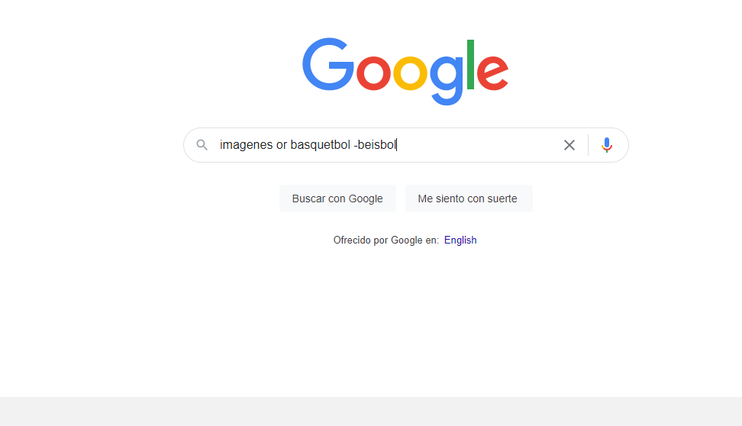



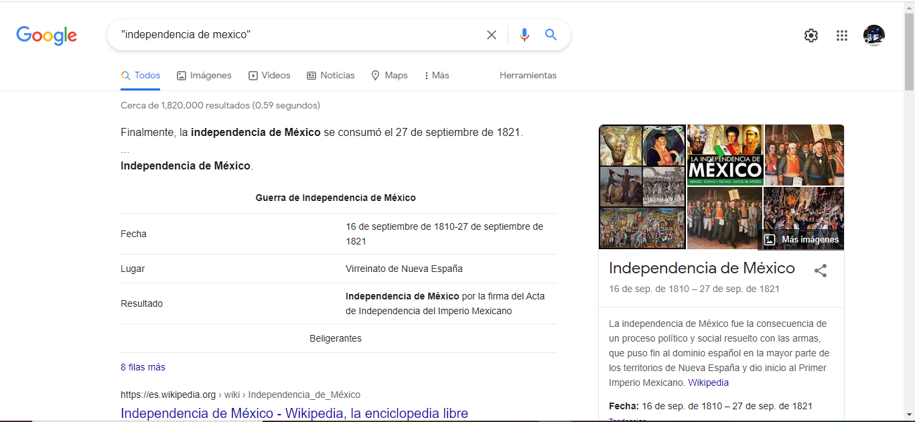



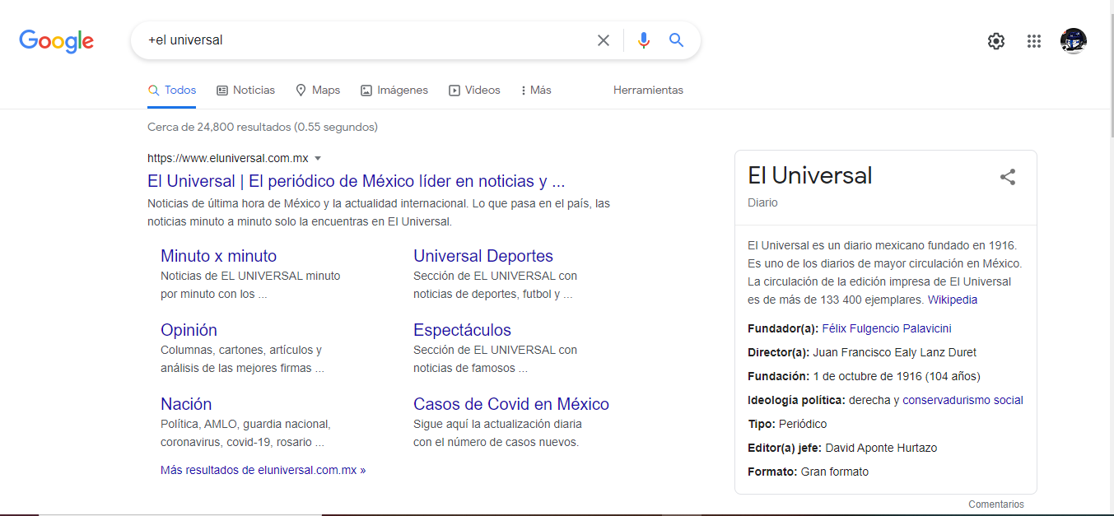



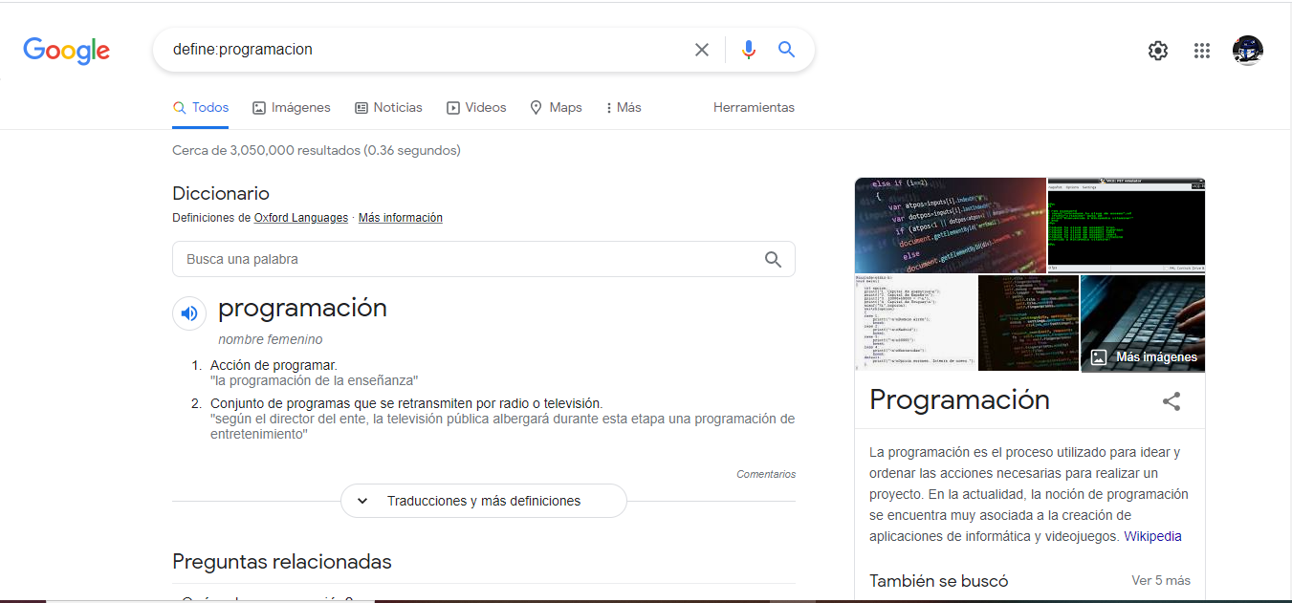



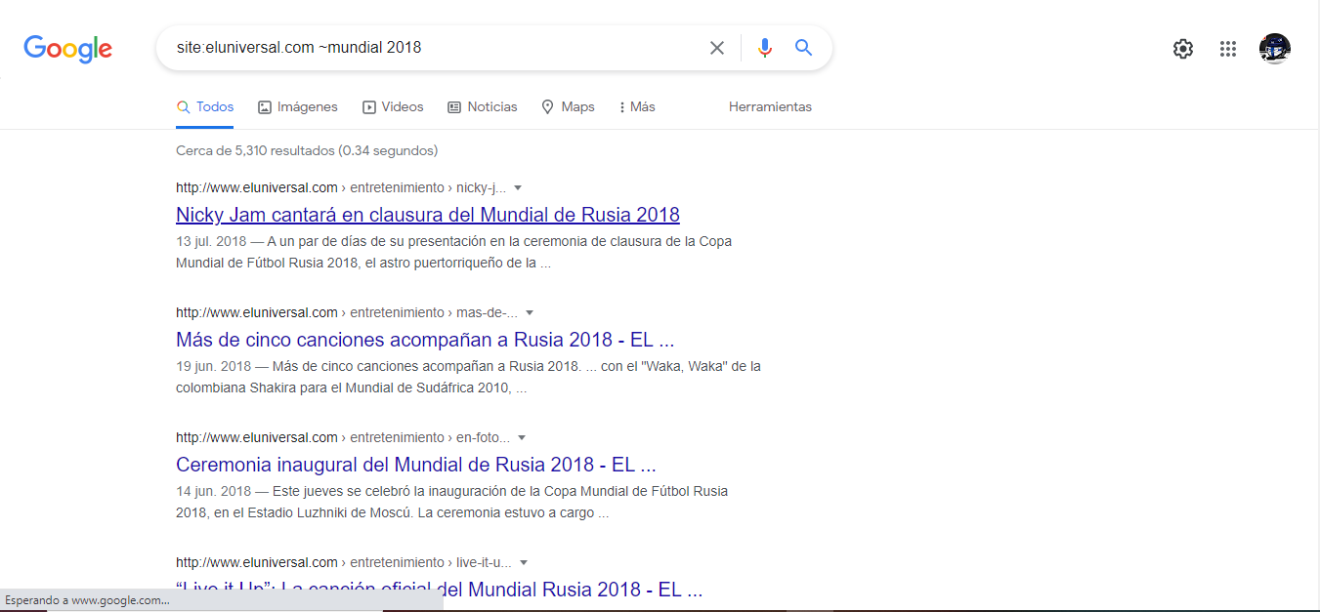



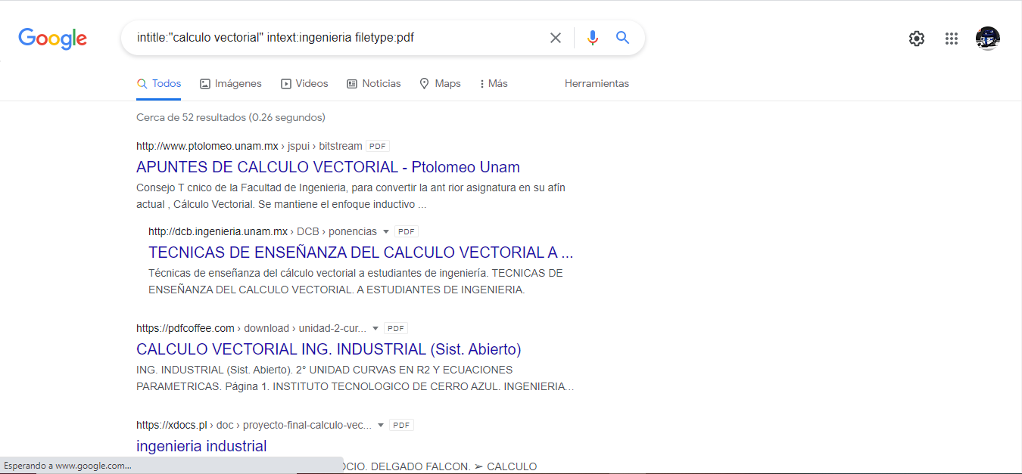

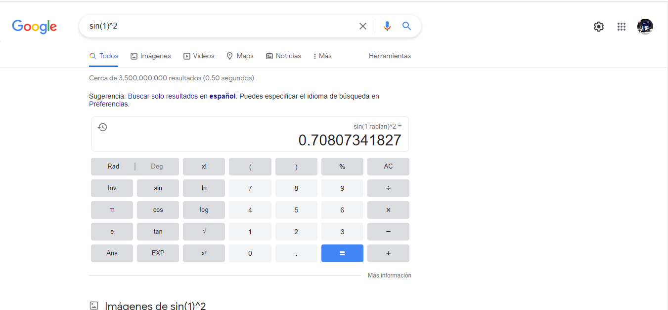

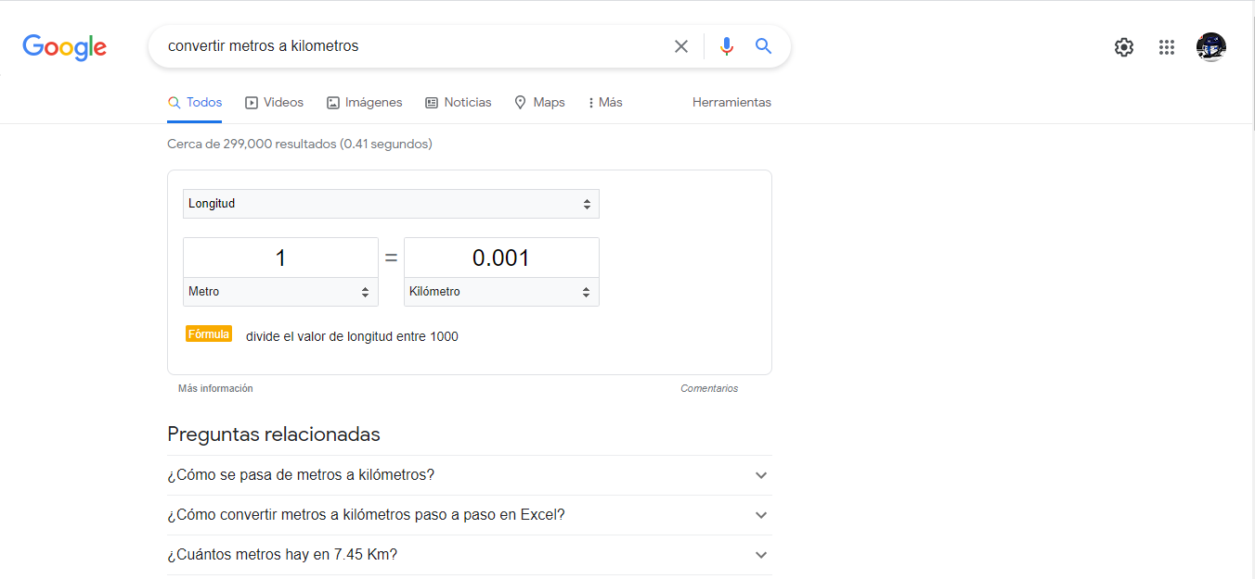

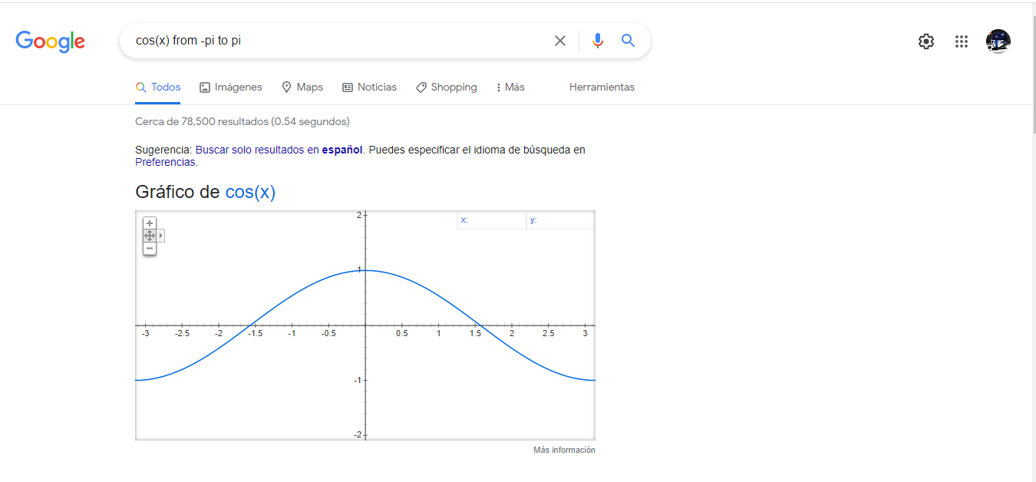





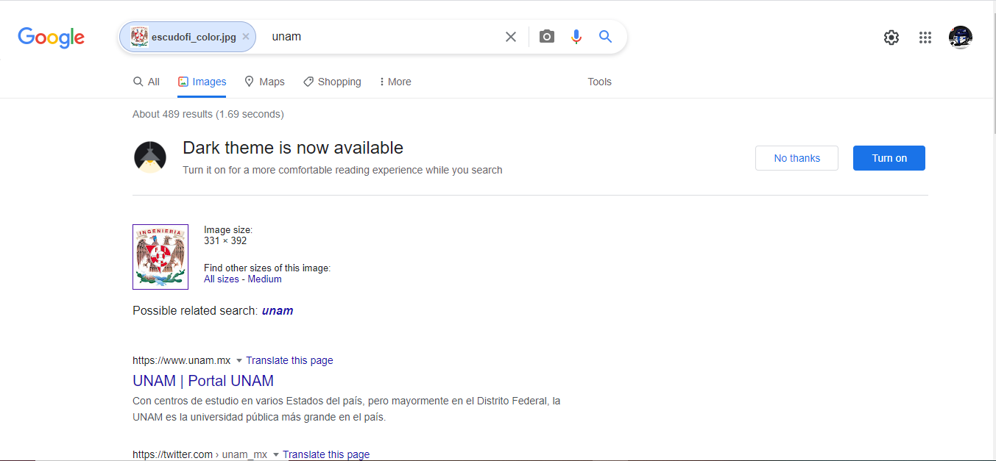

***Conclusiones:***

*Es importante conocer como es que la tecnología de informática y Comunicación pueden ser tan importantes en nuestra diaria como académica como profesional, ya que se podrá ver como es que puede guardar archivos mediante el sistema que se disponga y como es que también se podría modificar con servidores avanzados que y con el cual también varias personas pueden modificarla y agregar y revisar archivos y también crear, manipular documentos y como se puede ver su historial de modificaciones también como es que las herramientas de búsqueda puede ser mas avanzada y eso facilita al usuario a mejorar y tener una información especifica de lo que quería y no tener problemas en obtener información errónea o no ser la que se pidió*

***Link de repositorio:***

*https://github.com/Arhur01F/-practica1_fdp-*